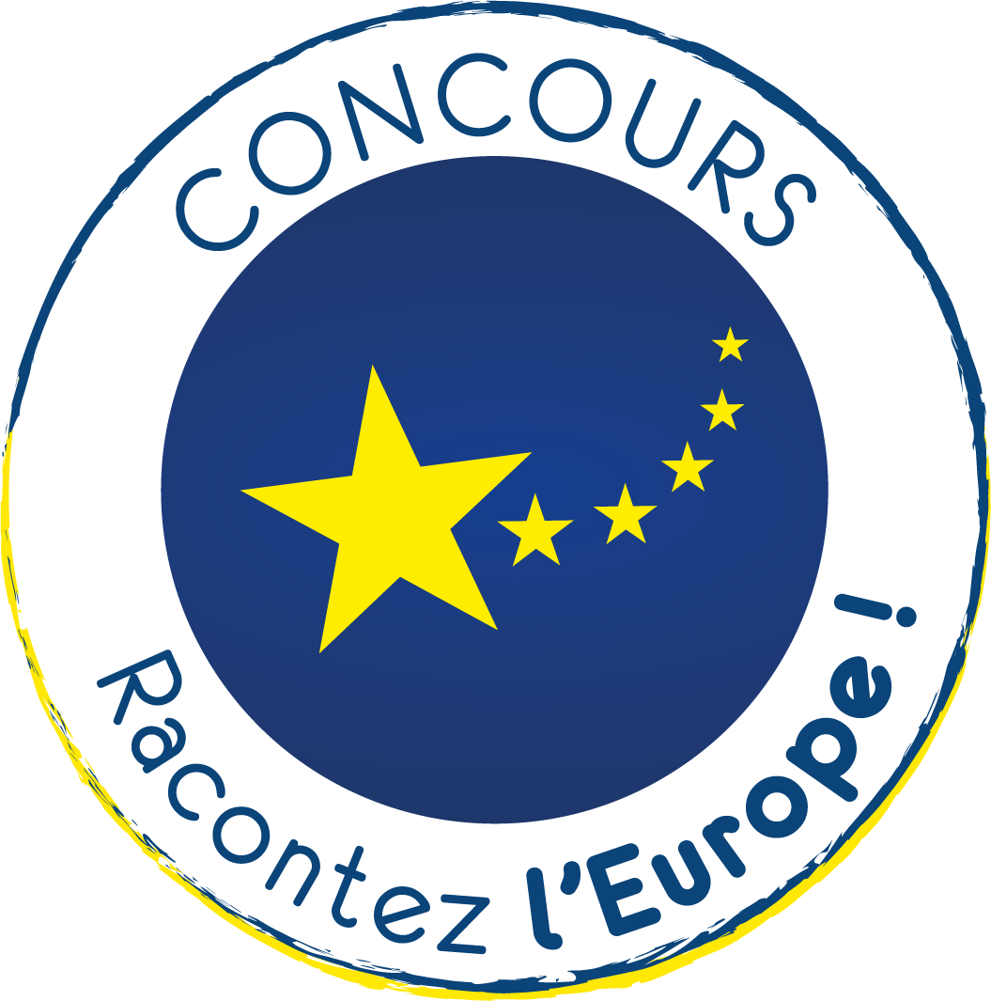

Participation au concours vidéo et/ou dessin «Racontez l’Europe»
Autorisation parentale pour les mineurs
(à transmettre à ue.communication@nouvelle-aquitaine.fr)

Je soussigné(e) :
Nom :
Prénom :
Adresse :
Code postal : Ville :

Autorise mon fils/ma fille (Prénom et Nom de l’enfant):
Né(e) le :

à participer au concours vidéo ou/et dessin «Racontez l’Europe» organisé par la Région Nouvelle-Aquitaine du 11 janvier au 8 mars 2021 inclus.

J’atteste avoir pris connaissance et accepté le règlement dudit concours téléchargeable à l’adresse
Naqui.fr/racontetoneurope

En acceptant le règlement et en signant la présente autorisation, je reconnais et accepte expressément la participation de mon enfant au jeu concours.

Fait à
Le
Signature du responsable
